Príprava na vyučovaciu hodinu
Trieda: 3.B
Predmet: Slovenský jazyk a literatúra
Téma: Ferdo Mravec
Kognitívny cieľ: aplikovať vedomosti z knihy, vedieť priradiť slová, vedieť vyhľadať požadovanú informáciu v texte, vedieť charakterizovať postavy, vedieť sa orientovať v knihe, obsahu, kapitolách
Afektívny cieľ: akceptovať názor iných, obhájiť svoj názor, veriť svojim schopnostiam, dbať na estetický vzhľad v písomnom prejave
Psychomotorický cieľ: postreh, pozornosť, zručnosť, orientácia v texte, orientácia v knihe, žiak vie vyplniť úlohy dopĺňaním, spájaním, priraďovaním, kreslením
Kompetencie:
1. komunikačné kompetencie - komunikácia v materinskom jazyku
2. kompetencia učiť sa učiť
3. kompetencia riešiť problémy
4. kompetencia v oblasti IKT
POSTUP:
Úvod:
Pozdrav, zápis do triednej knihy, oboznámenie žiakov s cieľom vyučovacej hodiny
Hlavná časť:
Motivácia:
Na interaktívnej tabuli sme mali obrázok Ferda Mravca.
Porozprávali sme sa o tom, že sme čítali knihu o mravčekovi, ktorý bol vynaliezavý, zábavný, veľmi šikovný, zručný. Bol kamarátsky a veľmi rád pomáhal. Bol aj veľmi veselý a trošku figliar, čo mu niekedy spôsobilo zopár problémov.
Expozícia:
Prichystala som si pre vás pracovné listy, ktoré kým začneme vypĺňať, trošku si zopakujeme o čom kniha je.
- O akom drobnom živočíchovi sme čítali knihu?
- Akú časť odevu nosil Ferdo? (bodkovanú mašľu)
- V čom bol zručný? Aké remeslo vedel robiť najlepšie? (tesár)
- S kým sa kamarátil Mravček? (lúčny koník, mravčeky, Truhlík – chrobák)
- Čo dokázal zmajstrovať Ferdo? (postaviť dom, vyrobiť vozík, zmajstrovať plošticiam – zábavný park)
Kým začneme pracovať na úlohách, zopakujeme si, že každá kniha má okrem názvu, meno autora, ilustrátora aj obsah a jednotlivé kapitoly. Obsah knihy nám pomôže pri jednotlivých úlohách. Úlohy sú obohatené niekedy aj o nápovedné obrázky.
Fixácia:
Rozdala som žiakom pracovné listy a upozornila na riadne prečítanie si zadania úloh. Pri niektorých úlohách je potrebné pracovať s knihou. Úlohy sú rôznorodé. V úlohách treba podčiarkovať, krúžkovať, priraďovať, vyfarbovať, dopĺňať, spájať, vyjadriť svoj názor. Žiaci dopĺňajú pracovné listy, kde majú rôzne typy úloh: možnosti výberu správnej odpovede, správne usporiadať slabiky – porozhadzované v slovách (nápoveda pomocou obrázkov), vedieť vytvoriť zdrobneniny, vyhľadať požadované informácie – vedieť vymenovať chrobáčikov a ďalšie zvieratká, vedieť vymenovať materiál na stavbu domu, vozíka, vedieť charakterizovať postavy (Aký bol Ferdo Mravec a aká bola Lienka?), vedieť vyjadriť svoj názor (Prečo si Chrobák Truhlík myslel, že všade bol a všetko vie?), vedieť nakresliť živočícha (nehanbiť sa za svoju „maliarsku“ zručnosť), vie dávať do súvislosti informácie so svojimi poznatkami, vedieť využiť svoje vedomosti a skúsenosti a použiť ich pri vyplnení úlohy o upratovaní mraveniska, vedieť pracovať s knihou, vedieť sa v nej orientovať a napísať vývin mravca, vedieť vyvodiť záver, „odpoveď“ na základe získaných skúsenosti (správanie sa mravčeka v oddelení pre maličké mravčeky)
Záver:
Zhodnotenie práce na hodine, splnenie cieľa.
Myslím, že vás kniha Ferdo Mravec zaujala, páčili sa vám príbehy, ktoré zažil. Tí, ktorí ste knihu čítali pozorne, viete sa v nej zorientovať a nemali ste s úlohami v pracovnom liste problémy. Žiaci sami ohodnotili svoju prácu. A hoci vedeli, že je to rozprávka, veľa sa dozvedeli zo života mravcov, o ich bývaní, usilovnosti, starostlivosti, o potomstve, o tvorení nových mravenísk (mravčie svadobné lety).
Vyučovacia hodina bola pre deti veľmi zábavná a poučná. Príbehy mravčeka boli pre deti zaujímavé a aj veľmi blízke. Pracovali samostatne a vedeli sa orientovať aj v knihe. Niektoré deti si dokonca doniesli aj encyklopédie a vyhľadali si informácie aj o ostatných drobných živočíchoch- hmyze. Príbehy Ferda Mravca sa môžu využiť aj na iných predmetoch napr. prírodovede, matematike, výtvarnej hodine, pracovnom vyučovaní. Negatívum bolo veľké množstvo informácií, ktoré sa niektorým deťom mýlili (vývin mravca, názvy chrobáčikov).

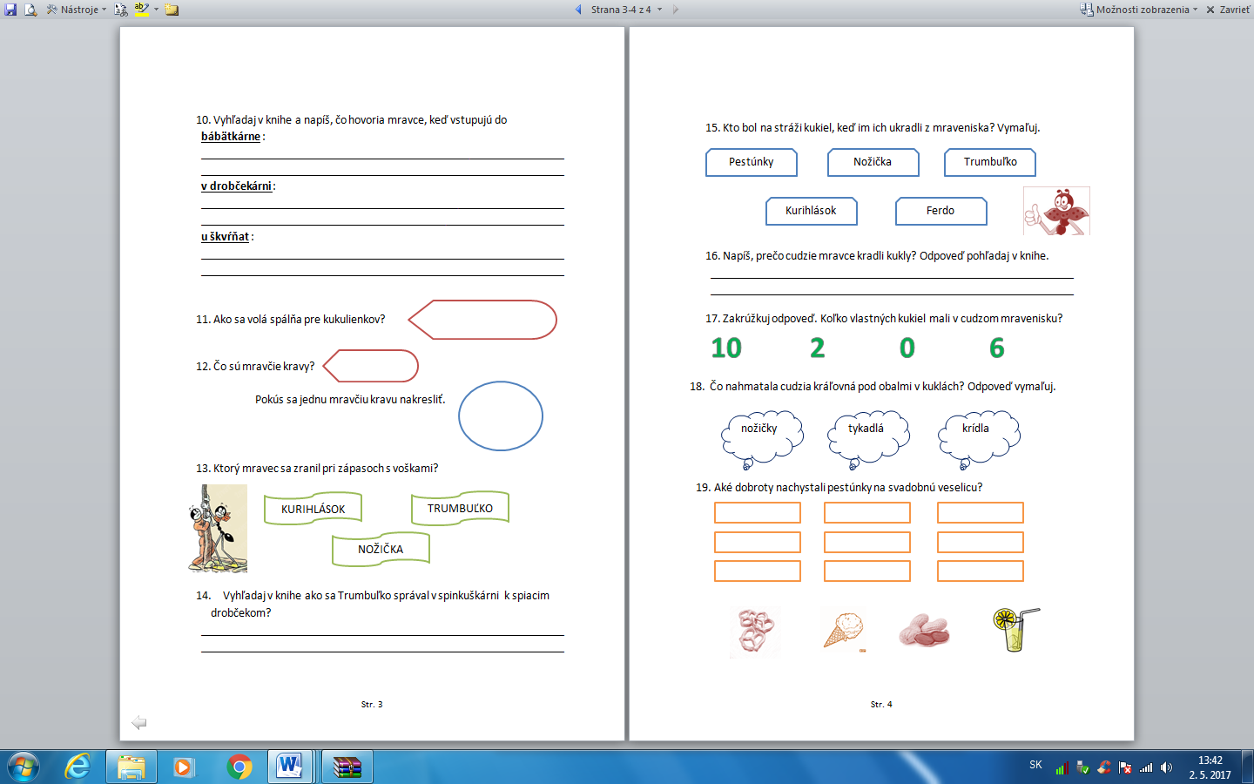
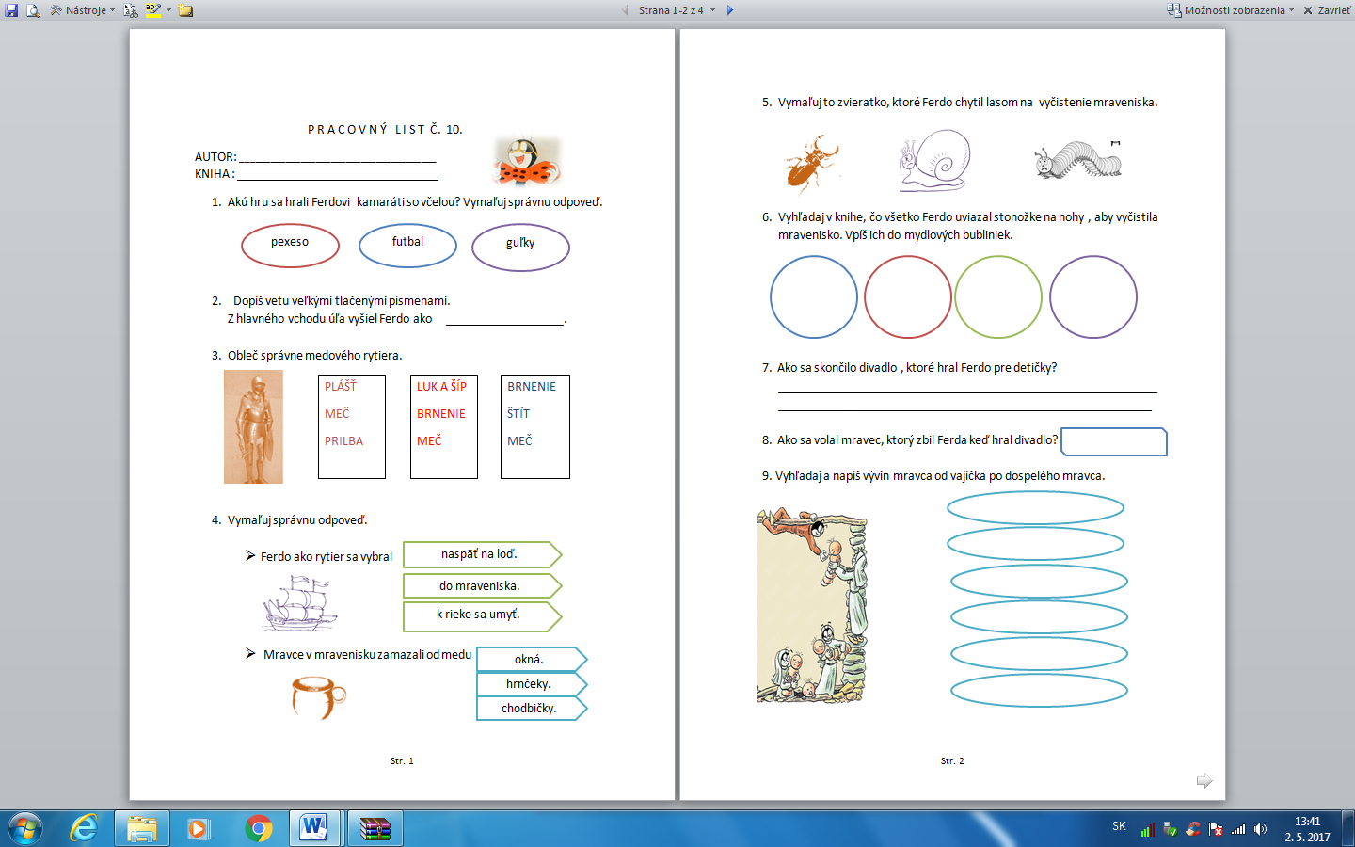
Obrázok 4 PL Ferdo Mravec 2. časť
Obrázok 3 PL Ferdo Mravec 1. časť
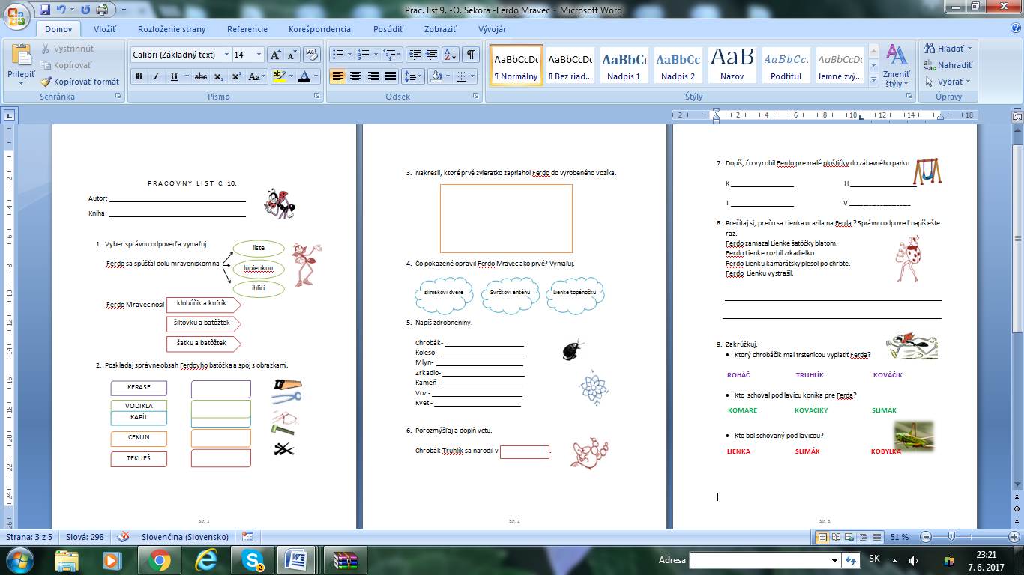
Obrázok 5 PL Ferdo Mravec 3. časť
Obrázok 6 PL Ferdo Mravec 4. časť

